Руководство по git

Чтобы эффективно обмениваться домашними заданиями, нам нужен инструмент под названием git.

1. По ссылке https://git-for-windows.github.io/ нажимаем Download и скачиваем установщик git.

2. Открываем установщик и везде нажимаем Next до самого конца, ничего нигде не меняя.

3. Дожидаемся окончания установки git.

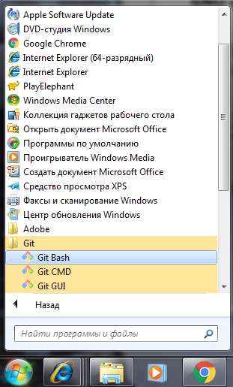
4. В меню Пуск должна появится папка Git

5. Открываем Git Bash.

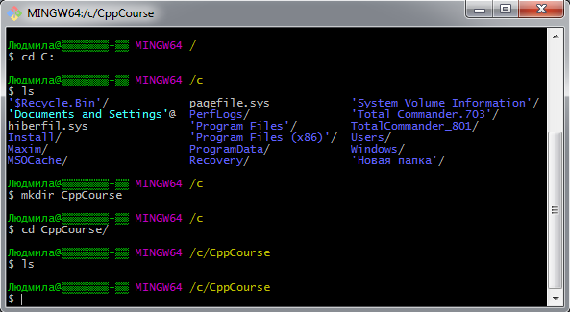

6. Здесь работает команда cd, как в обычной командной строке. Посмотрите на скриншоте, как я перешел на диск C:\ в директорию CppCourse\

Переходите в директорию, где у вас лежат домашние задания.

7. Домашние задания для каждого урока должны лежать отдельно друго от друга. Например, программы ДЗ урока 1 лежат у меня в директории C:\CppCourse\Lesson_1\

Переходим туда. С помощью команды ls можно вывести список файлов в текущей директории (это аналог команды dir в обычной командной строке):

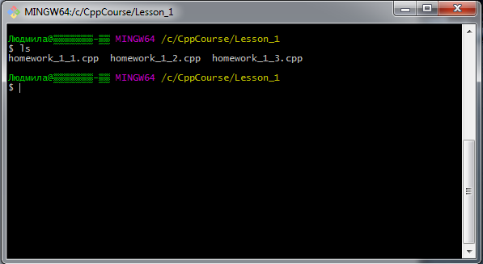

8. Я написал решения первых 3-х задача 1-го домашнего задания по 1-му уроку, и теперь вижу эти файлы в директории C:\CppCourse\Lesson_1\.

9. Для каждой директории с ДЗ к каждому из уроков нужно выполнить команду – и только один раз:

git init

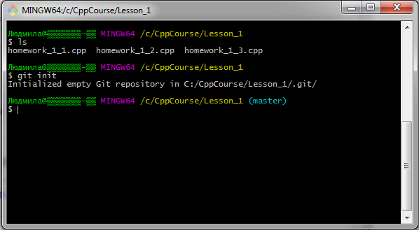
10. Когда вы будете делать домашнее задание для урока 2, то вы создадите директорию, например C:\CppCourse\Lesson_2 и уже в ней выполните git init, но только один раз!

Осталось еще кое-что, что тоже нужно сделать только 1 раз (навсегда, а не только в этой директории). Вводим такие команды, заменяя везде “My Name” на ваше имя и email.

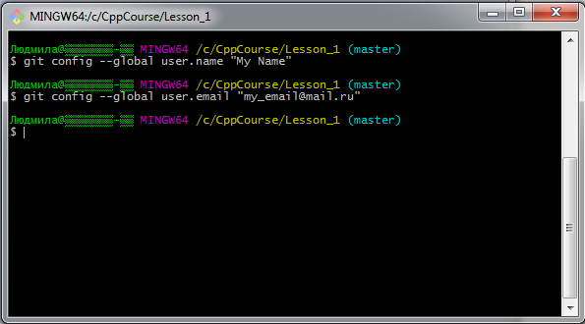
11. Теперь нам нужно создать аккаунт на сайте http://github.com
Это нужно сделать только один раз!

Заходим туда и нажимаем Sign Up:


12. В открывшемся окне придумываем логин, вводим существующий email и какой-нибудь пароль. Запоминаем все, что ввели здесь!

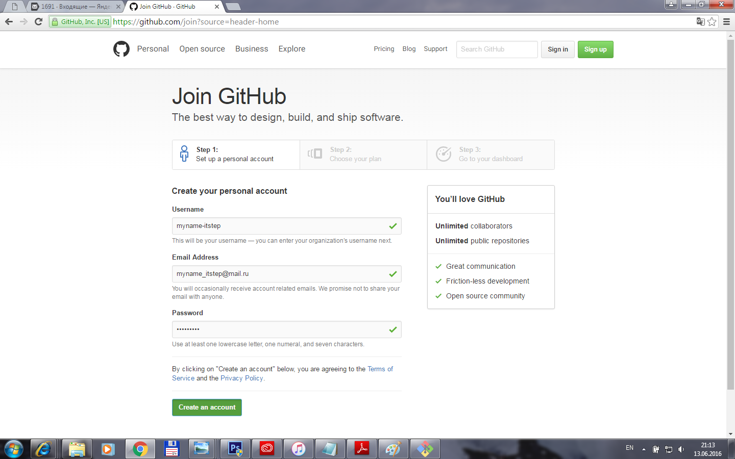
13. Здесь видно, что я ввел логин myname-itstep, email myname_itstep@mail.ru и пароль.

Важно: email должен существовать – вам на него придет письмо с подтверждением регистрации. Второй момент – регистрируйте такой логин, чтобы он обязательно заканчивался на -itstep, чтобы его можно было легко найти.

14. Попадаем на экран, нажимаем Finish sign up:

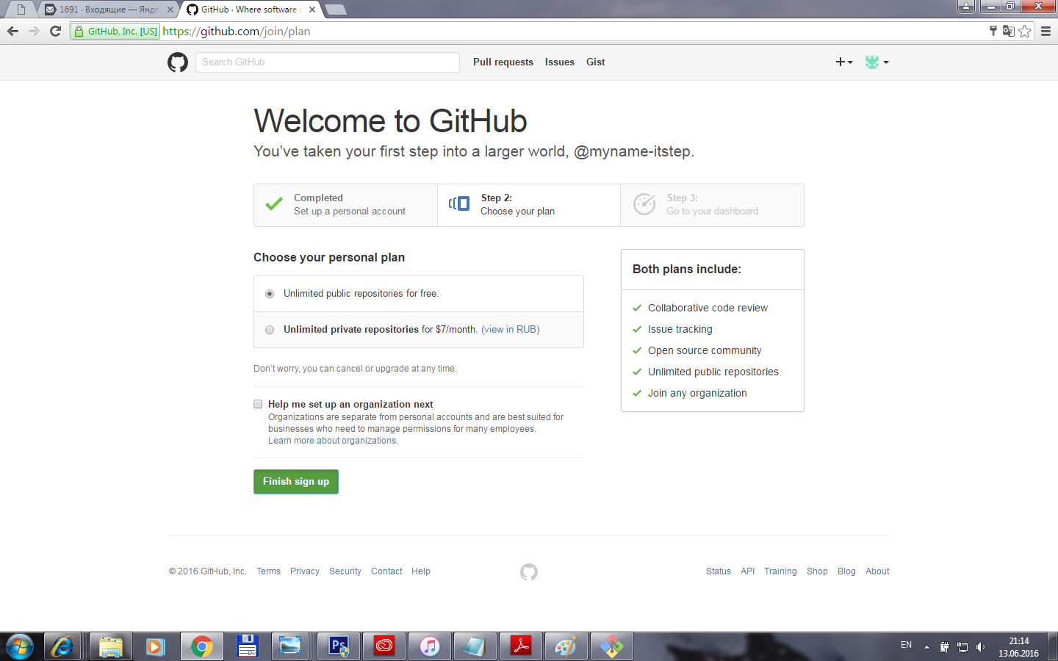

15. Попадаем сюда:

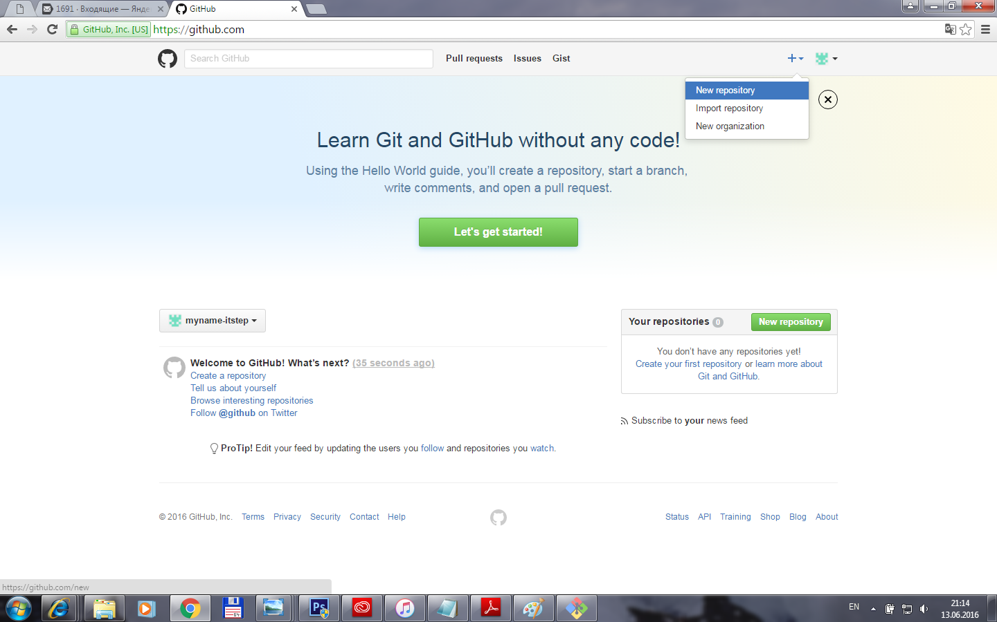
В правом верхнем углу нажимаем на плюс (+) и в выпадающем меню выбираем New repository.

16. Если вы еще не подтвердили регистрацию в пришедшем на вам email письме, то вы увидете такой экран:

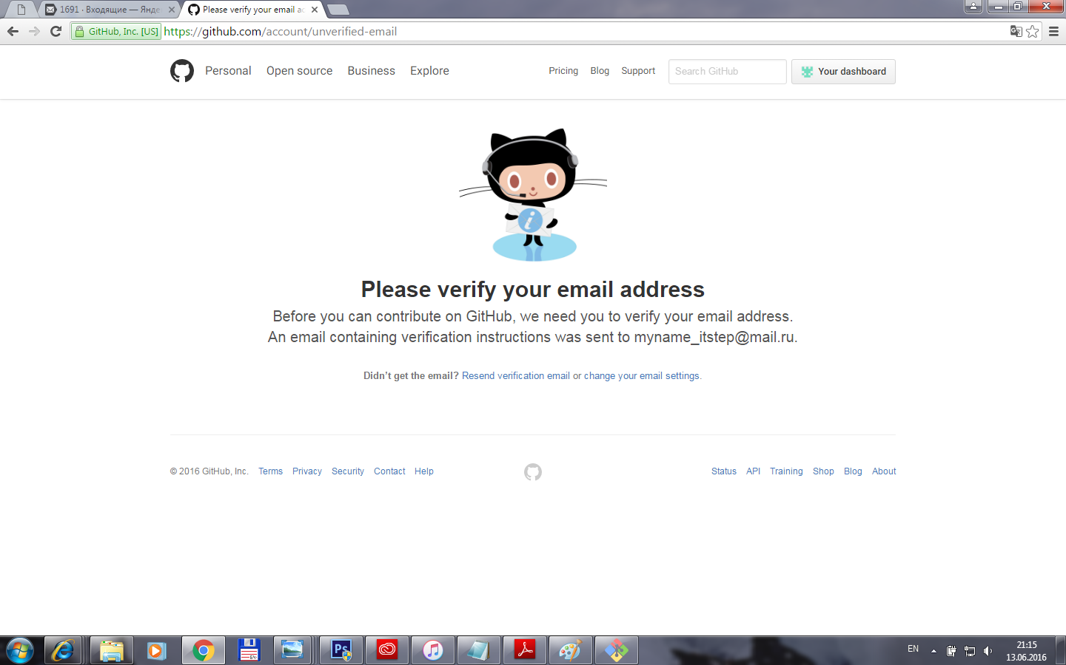
Так что просто подтвердите регистрацию по email.

17. Когда подтвердите регистрацию, попробуйте снова нажать New repository. Откроетс такой вот экран:

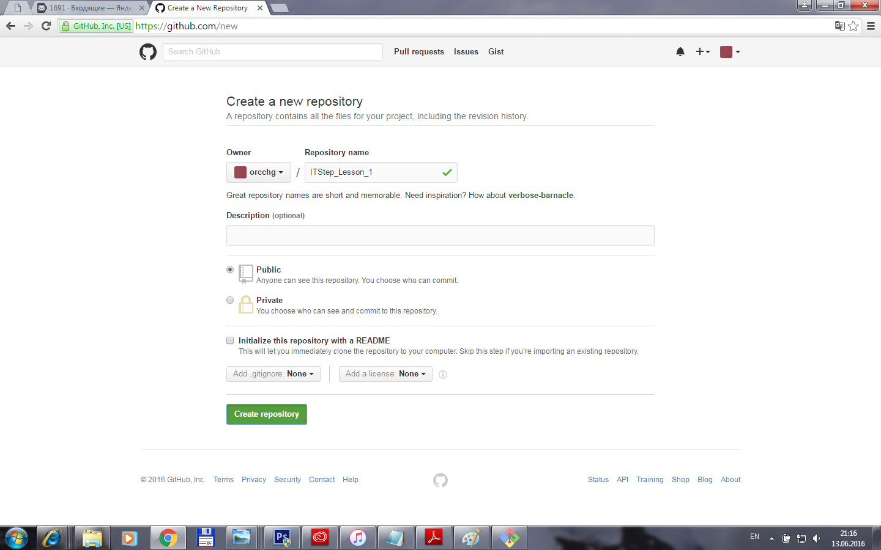
18. Я зашел за свой аккаунт orcchg, но у вас будет написан логин вашего аккаунта.

19. В поле Repository name вписываем ITStep_Lesson_1.

В дальнейшем, для каждого урока нужно будет снова сделать New Repository и указать Repository name, соответствующее порядковому номеру урока.

Нажимаете Create repository

20. Попадаете на такой экран:

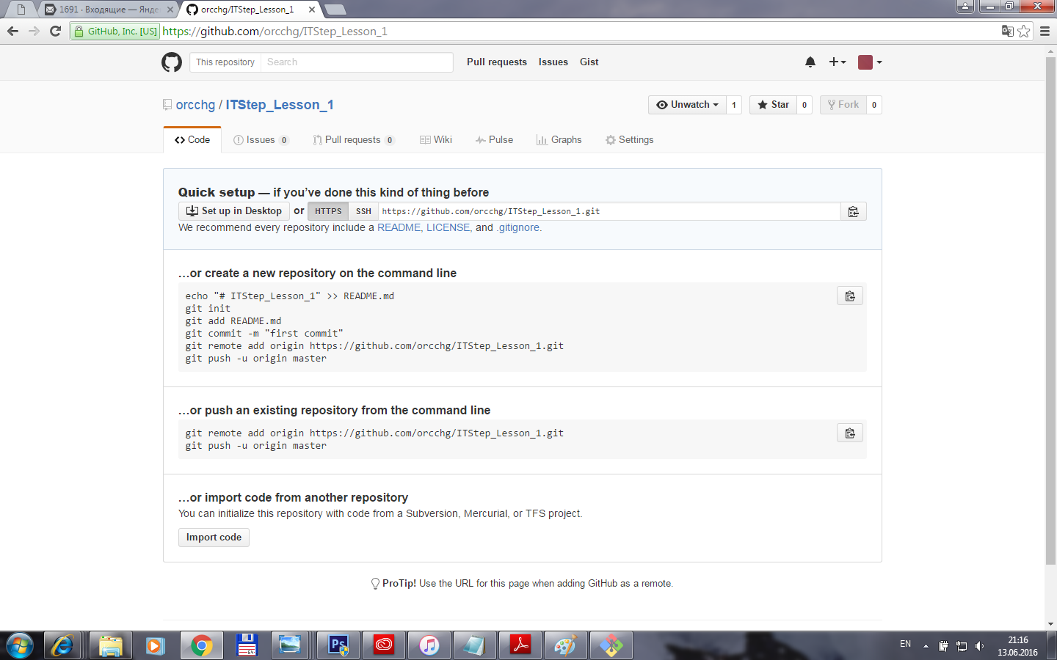
21. Вот вы и создали новый репозиторий – место на сайте github.com, где у вас будет лежать код ваших домашних заданий. Для каждого урока должен быть создан свой отдельный репозиторий. Называться каждый репозиторий должен так:

ITStep_Lesson_X, где Х – номер урока

------------------------------------------------------------------------------------------------------------------------
22. Возращаемся в нашу новую командную строку Git Bash.

Вы должны находится в директории C:\CppCourse\Lesson_1, которая соответствует директории с файлами домашнего задания для первого урока.

Выше вы уже выполняли команду git int. Это делается 1 раз, больше повторять не надо в этой директории.

23. Устанавливаем связь между этой директорией и только что созданным репозиторием на сайте github.com. Для этого вводим команду – тоже только 1 раз в этой директории.

git remote add origin https://github.com/myname-itstep/ITStep_Lesson_1.git

Здесь в качестве myname-itstep нужно указать ваш логин на github.com

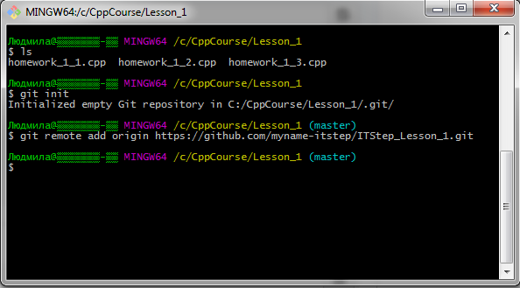

24. Теперь подготовим файлы с решениями задач из домашнего задания к отправке в репозиторий на сайте github.com

Для этого вводим команду:

git add homework_1_1.cpp

Можно несколько раз ввести и каждый раз указать другой файл, или можно сразу ввести одну команду и перечислить файлы через пробел:

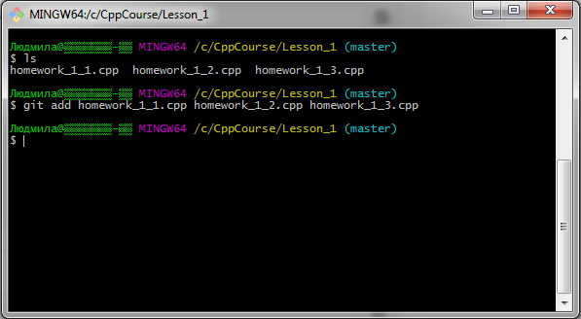
25. Можно ввести команду (этот шаг не обязателен):

git status

Которая покажет, что же мы только что подготовили к коммиту:

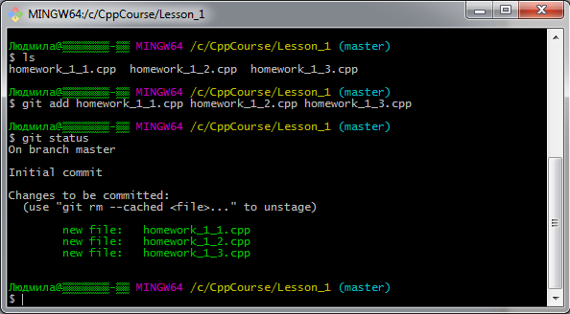
26. Из всех таких зелененьких файлов будет образован так называемый коммит. Можете рассматривать его как архив этих файлов, который будет отправлен в репозиторий на сайт github.com

Чтобы создать коммит, нужно выполнить команду:

git commit -m “Commit message”

Здесь в качестве “Commit message” указывается произвольное текстовое сообщение. Можете пояснить, что вы только что сделали – добавили 3 файла с решениями задачи из ДЗ в коммит:

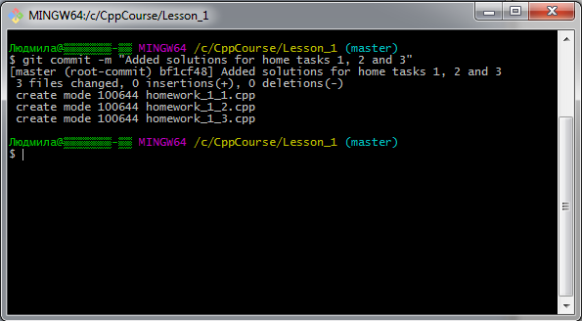

27. Коммит создан. Теперь его нужно отправить по интернету в ваш репозиторий на сайт github.com

Для этого нужно ввести команду:

git push origin master

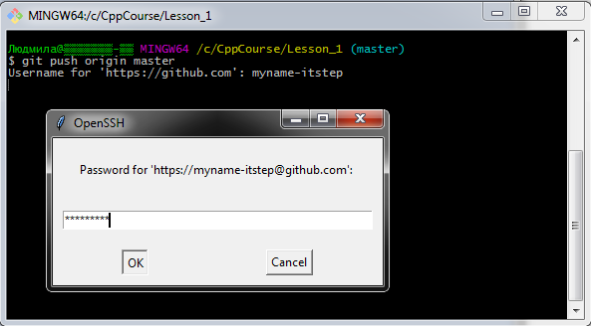
Вводите свой логин (здесь используется искусственный логин myname-itstep) и пароль от github.com, который вы указывали, когда регистрировались на сайте. Нажимаете ОК.

28. Будет в итоге нечто такое:

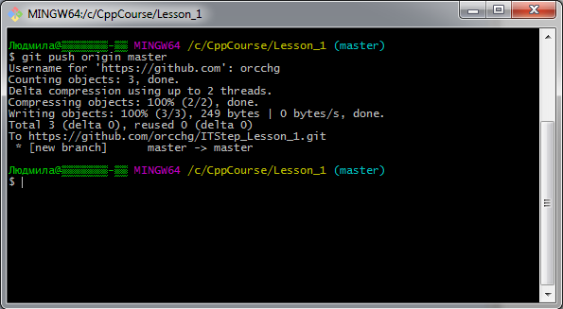
Здесь виден мой логин orcchg, но у вас вместо этого будет ваш логин, вроде myname-itstep.

29. Возвращаемя на сайт github.com

Заходим в аккаунт:

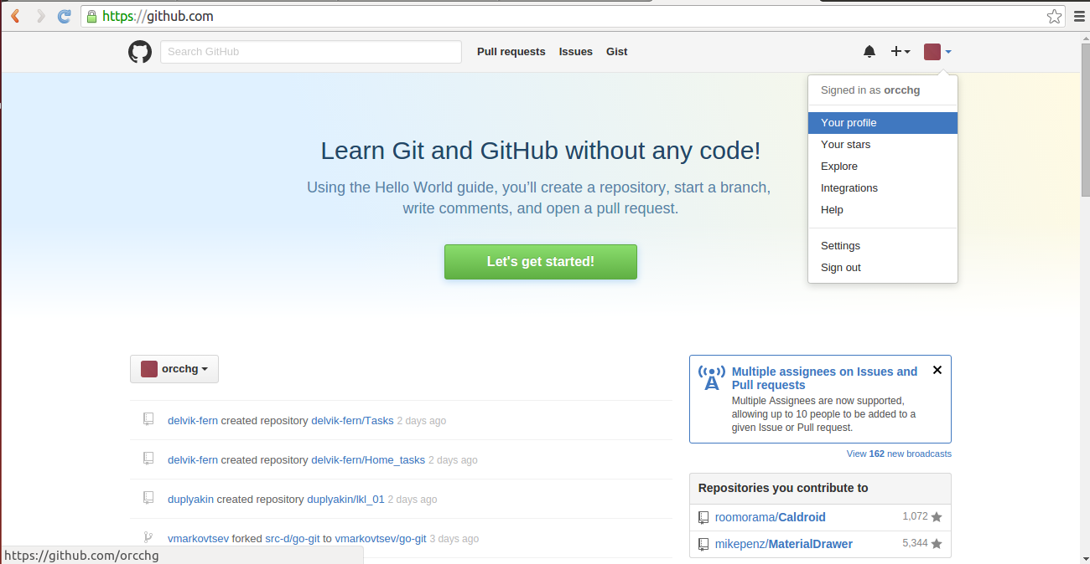

В правом верхнем меню выбираем Your profile

30. Попадаем на страницу своего аккаунта:

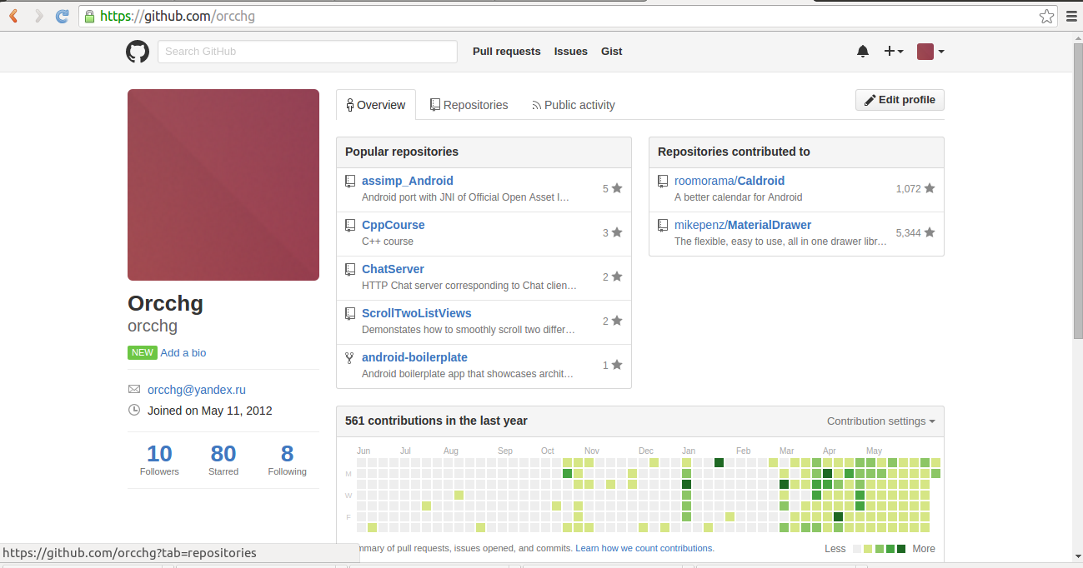
31. Нажимаем на вкладку Repositories

32. Видим список ваших репозиториев. Скорее всего, он у вас состоит из единственного элемента. Нажимаем на него:

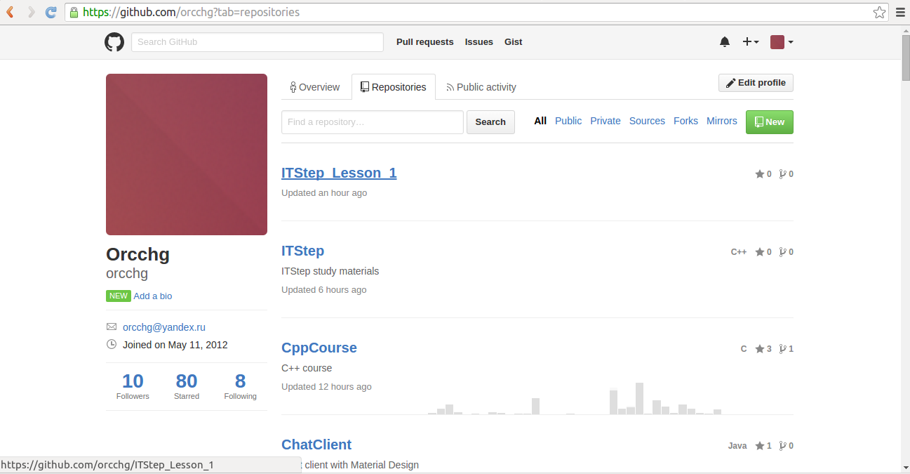
33. И видим наши файлы, которые мы только что отправили.

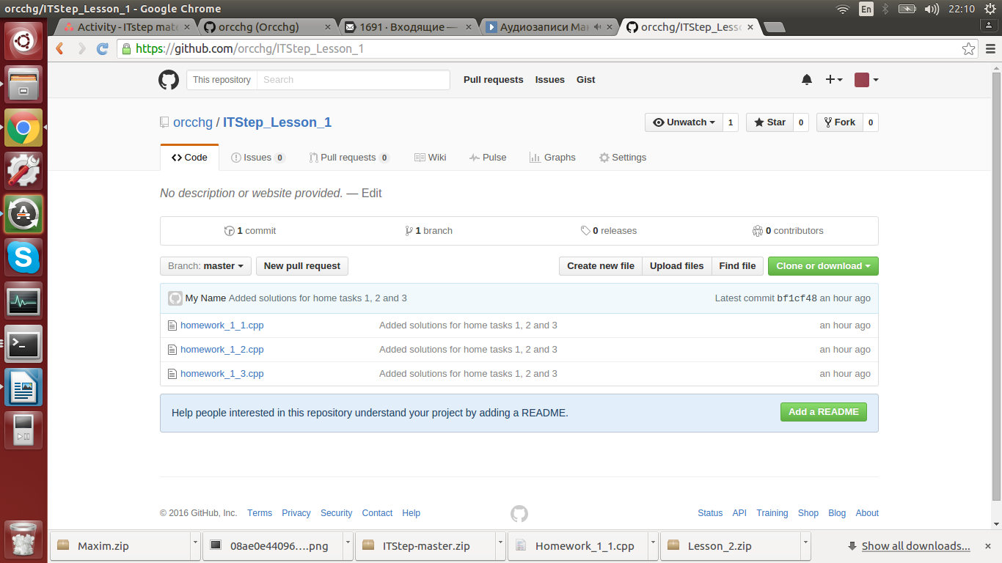
Их можно посмотреть онлайн.

------------------------------------------------------------------------------------------------------------------------
Когда будете выполнять домашнее задание, все файлы с решениями нужно добавить в коммит и отправить этот коммит в ваш репозиторий на сайт github.com, как это показано выше в этом руководстве.

